**יישומי בינה מלאכותית**

**סמסטר חורף תשע"ט**

**מטלה 3**ללא הגשה

שאלה 1

נתון הלוח הבא בו ניתן לזוז ממשבצת למשבצת סמוכה לה, אך לא באלכסון.  
המצבים 100+ ו-200- הינם מצביים סופיים.

כאשר סוכן מנסה ללכת ממשבצת לזו הסמוכה לה 80% שהמהלך יצליח ו-20% שלא, אם המהלך אינו מצליח, הסוכן עובר למשבצת שנמצאת מצדו של המהלך.  
לדוגמא,   
אם הסוכן מנסה ללכת מ-1 ל-2 - 80% שיעבור ל-2 ו-20% שיעבור ל-3.  
אם הסוכן מנסה ללכת מ-2 ל-4 - 80% שיצליח, 10% שיעבור ל-1 ו-10% שיעבור ל-100+.   
אם סוכן מנסה ללכת מ-2 ל-1 - 80% שיצליח ו-20% שיעבור ל-4.  
עלות כל צעד שיבצע הסוכן הינה 3-. המהלכים האפשריים הינם החצים הכחולים.

1. עליכם להראות 4 איטרציות של Value Iteration בין המצבים השונים, 1-4 (איפוס המצבים אינו נחשב לאיטרציה).  
   בסוף כל איטרציה יש להראות את הלוח ועליו חצים המציינים את מדיניות תנועת הסוכן בכל משבצת.  
   יש להציג חישובים מפורטים של כל איטרציה.

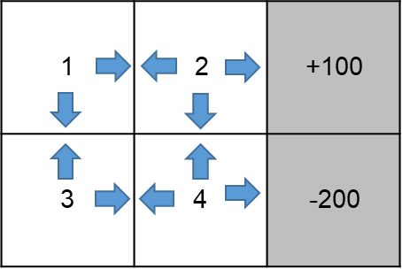

1. נניח ו- $γ=0.8$ (discount-reward) , הראה כי כעת המדיניות אחרי 4 איטרציות תהיה שונה מזו שקיבלנו בסעיף הקודם.

שאלה 2

בצעו 3 פרקים של אלגוריתם $Q-Learning$ בהינתן הלוח מהשאלה הקודמת. $γ=1$ 
, $S=4$, $α=0.1$. כאשר מנסים לבצע פעולה מסוימת – הפעולה מצליחה. בכל פעם מבצעים את הפעולה הטובה ביותר (ללא explore). טבלת ה- $Q$ הנוכחית הינה:

|  |  |  |  |  |
| --- | --- | --- | --- | --- |
|  |  |  |  |  |
| 15 | ---- | ---- | 20 | 1 |
| -20 | ---- | -10 | 0 | 2 |
| ---- | 20 | ---- | 10 | 3 |
| ---- | 20 | 19 | 30 | 4 |

שאלה 3

נתונה רשת הנוירונים המאומנת הבאה.

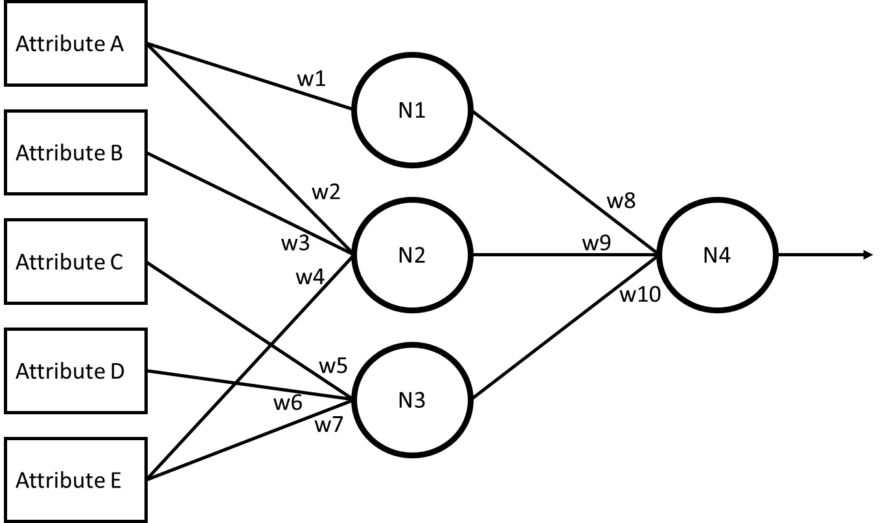

כמו כן נתונות טבלת המשקולות ופונקציית האקטיבציה הבאות.

|  |  |
| --- | --- |
| w1 | 0.8 |
| w2 | 0.1 |
| w3 | 0.3 |
| w4 | 0.4 |
| w5 | 0.1 |
| w6 | 0.7 |
| w7 | 0.9 |
| w8 | 0.2 |
| w9 | 0.2 |
| w10 | 0.6 |

פונ' האקטיבציה לכל הנוירונים:

$$g\left(a\right)=\frac{1}{1+e^{-a}}$$

מהו הפלט של כל נוירון בהינתן הקלט הבא?

A=5, B=8.2, C=3.1, D=-11, E=0.7

(רשום תחילה את משוואת כל נוירון לפני ההצבה, בפרמטרים)

שאלה 4

חזי החזאי רוצה לחזות האם למחרת ירד גשם בהינתן הטמפ', הלחות והרוח של היום הנוכחי.  
נתונים הנתונים הבאים:

|  |  |  |  |
| --- | --- | --- | --- |
| טמפ' ממוצעת (צלזיוס) | אחוז לחות (%) | רוח ממוצעת (קמ"ש) | יום למחרת ירד שלג |
| 17 | 26 | 84 | לא |
| 21 | 37 | 73 | כן |
| 24 | 29 | 81 | לא |
| 24 | 70 | 112 | כן |
| 24 | 64 | 52 | כן |
| 25 | 39 | 29 | כן |
| 30 | 70 | 84 | לא |
| 33 | 63 | 30 | לא |

נניח ובחרו עבורנו באלגוריתם NN3 עם נירמול נתונים לפי טווח   
ערכים (בין 0 ל-1) ולפי מרחק אוקלידי מהתצפית.  
כיצד נסווג את התצפית הבאה: טמפ' ממוצעת 21 מעלות, 40% לחות ורוח במהירות של 73 קמ"ש? (ציינו מרחק עבור כל תצפית, רשמו\סמנו מיהן התצפיות שעל פיהן סיווגתם את התצפית וכן מה סיווגה).  
ערכי הנרמול: טמפ' מקסימלית: 52 מינימלית: 5  
לחות מקסימלית: 100 מינימלית: 0  
רוח מקסימלית: 180 מינימלית: 0

שאלה 5

בהינתן הטבלה משאלה 4, נקבע את הערכים הבדידים הבאים:   
Temp: (High: x>23) | (Low:x<23)  
Humidity: (High: x>41) | (Low: x<41)  
Wind: (High: x>100) | (Med: 35<x<100) | (Low: x<35)

1. הפעילו את אלגוריתם id3 לבניית עץ החלטה, יש לבצע 2 רמות של פיצולים בלבד, של השורש ושל שני\שלושת בניו (במידת הצורך). במידה ומתקיים שיוויון בין שני מאפיינים – ניתן לבחור אחד מהם בצורה שרירותית.  
   הצג את העץ לאחר הפיצולים, רשום בו על פי אילו תכונות פוצל ובעלים רשום את הסיווגים שהתקבלו.  
   הצג את החישובים ורשום את הערכי ה-IG עבורם נבחרו התכונות.
2. כיצד נסווג את התצפית הבאה: טמפ' ממוצעת 21 מעלות, 50% לחות ורוח במהירות של 22 קמ"ש?
3. ללא קשר לסעיפים א' ו-ב', תן דוגמה ל S training set -עם מאפיין,A   
   כך שה -Information gain של המאפיינים השונים יהיה:

א. IG(S,A)=1

ב. IG(S,A)=1/2

ג. IG(S,A)=0

שאלה 6

נניח עולם ובו 4 תכונות. 3 תכונות מתוך ה-4 בעלות 2 ערכים אפשריים ותכונה אחת בעלת 5 ערכים אפשריים.   
ישנן שלוש התנהגויות שונות בעולם (clasiffications).   
אנו מעוניינים ללמוד היפותזה שבוודאות של לפחות 97% תהיה עם טעות של לכל היותר 2%. בכמה דוגמאות, לכל הפחות, עלינו לאמן את המערכת שלנו?